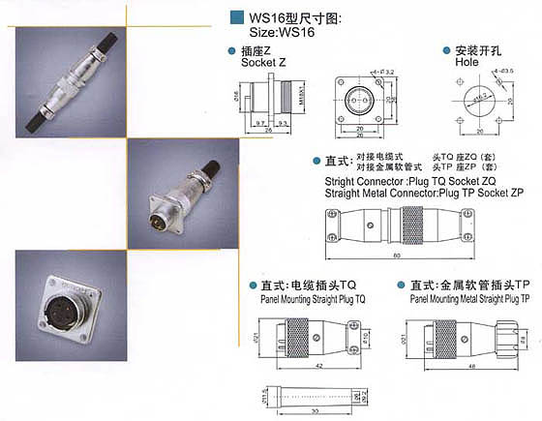
WS16型 芯数 | 2 | 3 | 4 | 5 | 7 | 9
排列图 | 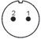 | 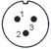 | 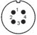 | 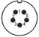 | 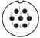 | 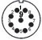
额定电流 | 10A | 10A | 5A | 5A | 5A | 5A
接触对直  径、数量 | 1.5*2 | 1.5*3 | 1*4 | 1*5 | 1*7 | 1*9
工作电压 | 500V | 500V | 500V | 500V | 400V | 400V
耐压 | 1500V | 1500V | 1500V | 1500V | 1200V | 1200V
接触电阻 | 2.5 | 2.5 | 5 | 5 | 5 | 5
绝缘电阻 | 2000 | 2000 | 2000 | 2000 | 2000 | 2000

